# Bocetos

1. Adulto mayor (tablet)

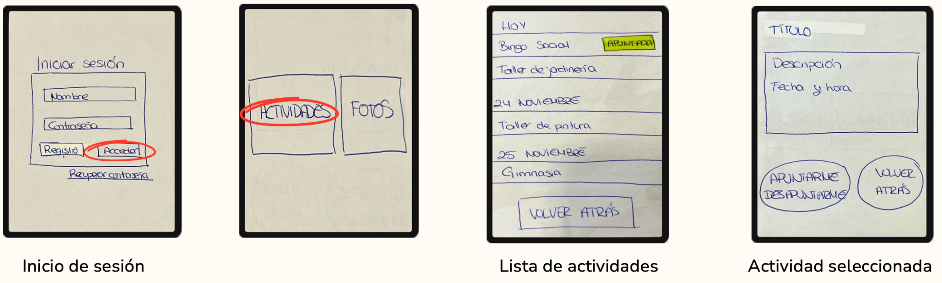

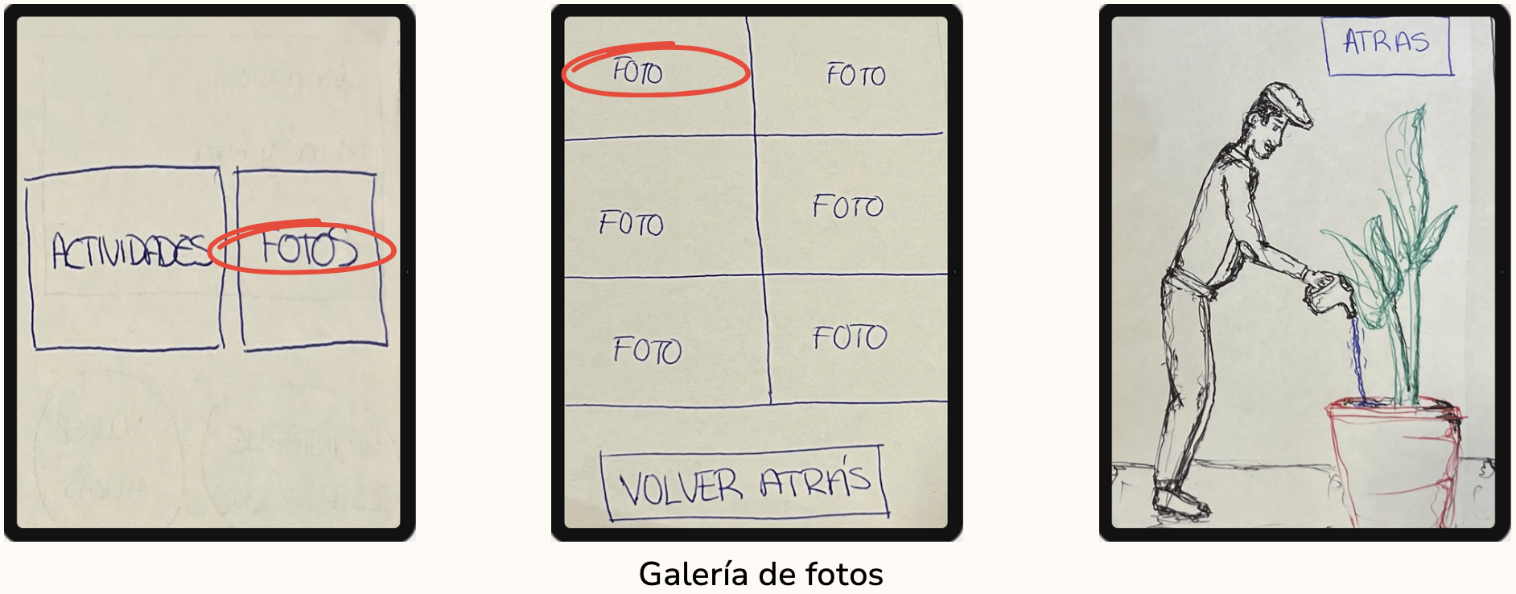

1. Familiar (teléfono móvil)

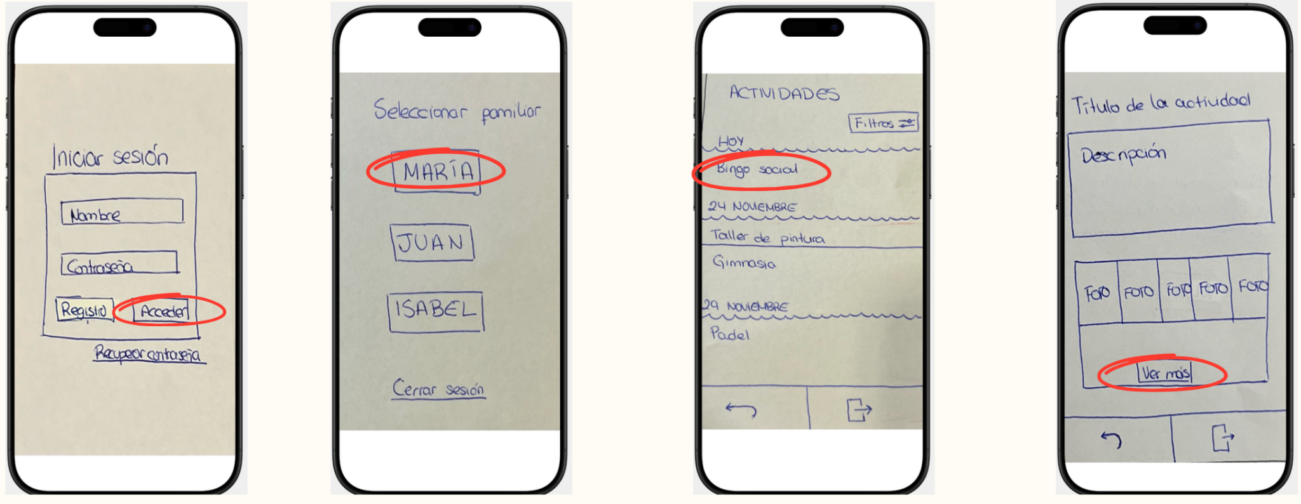

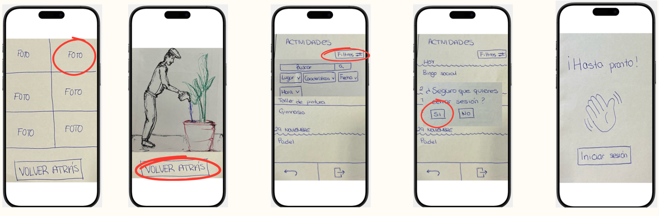

1. Trabajador

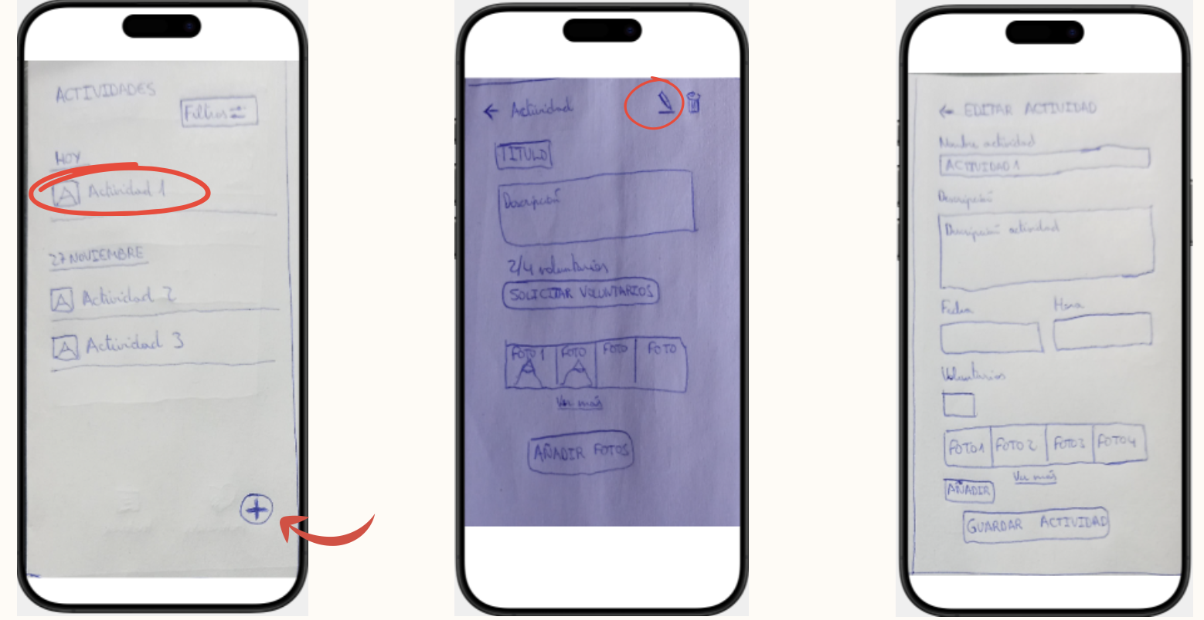

1. Voluntario

